110148

Quand Marion va-t-au jardin
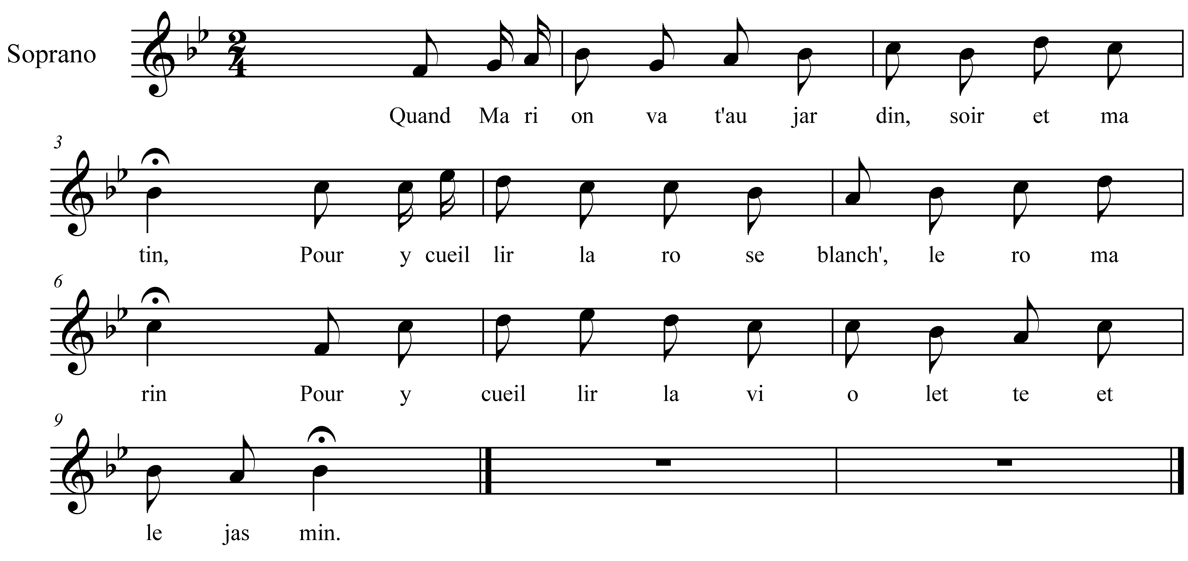

Quand Marion va -t-au jardin
Soir et matin
Pour y cueillir la rose blanch',
Le romarin
Pour y cueillir la violette
Et le jasmin.

La bell' faites-moi z'un bouquet,
Qui soy' bien fait,
Qui soy' lié de soie verte,
Bien proprement,
Qu' vos amours, aussi les miennes,
Y soi'nt dedans.

La bell', en faisant son bouquet
Ell' soupirait
Ah ! qu'avez, qu'avez-vous belle
A soupirer
R'grettez-vous vos amourettes
Du temps passé

Ah ! ce que j'ai à soupirer,
Vous le savez.
Vous me laissez ici enceinte,
D'un bel enfant;
Quand vous reviendrez de la guerre,
Il sera grand.

Que ferons-nous de cet enfant
Quand i s'ra grand
Tu lui feras porter cocardes
Et rubans blancs;
Tu l'enverrras trouver son père
Au régiment

Ma mie, j'ai de l'argent pour vous,
En voulez-vous ?
Oh, non, oh, non cela, dit-elle,
Je n'en veux point.
Tout garçon qui s'en va -t- en guerre,
En a besoin"

Ma mie, venez au cabaret,
Boire et chanter
A la santé de nos maîtresses,
Plus de cent foès,
Sans oublier nout' capitaine
Vive le Roè !

N.B Le chant est noté sans mesure ; une légère correction, mesure 4, justifiée permet de le mettre en rythme 2/4

